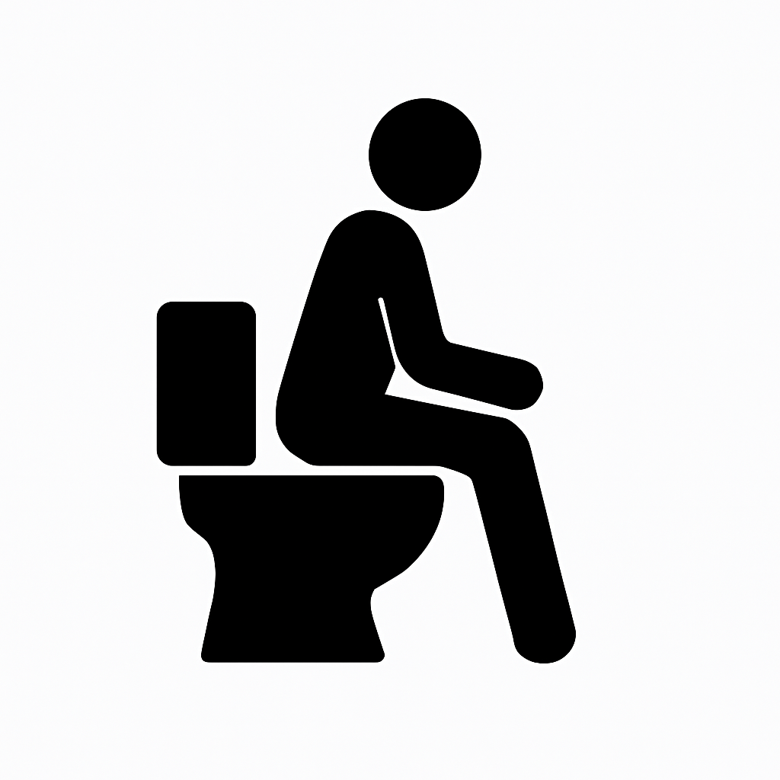

DO NOT USE THE TOILET

**请勿使用厕所**